- 机械臂逆解
- 逆解方案概述
我们的机械臂构型为串联型六自由度的机械臂，末端至基座关节分别为roll2、pitch3、roll1、pitch2、pitch1、yaw。在这样的构型下是满足Pieper准则的，可求出解析解。由于使用stm32H750主控系统，其性能较高，为了减少上位机求解并通信的麻烦，我们将逆解过程放到下位机处理。且构型还不算复杂，各关节数学方程易建立，于是我们通过几何法的方式求解，在求解频率不高下也能满足我们的需求。
- 逆解思路
该逆解思路在24赛季初步提出，并在25赛季优化部分求解思路并部署
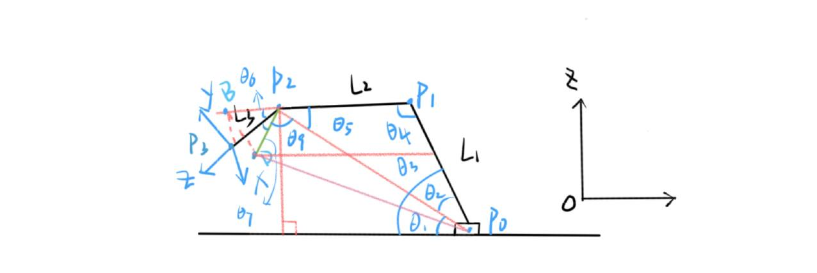
①yaw求解
首先确定好需要到达的目标位姿（目标位姿矩阵），在建立机械臂DH表过程中将末端roll2指向定义为该关节坐标系Z轴方向。
若目标位姿矩阵表达式为
$$\left|\begin{matrix}\cos{X^{'}X} & \cos{Y^{'}X} & \cos{Z^{'}X} & p_{x} \\ \cos{X^{'}Y} & \cos{Y^{'}Y} & \cos{Z^{'}Y} & p_{y} \\ \cos{X^{'}Z} & \cos{Y^{'}Z} & \cos{Z^{'}Z} & p_{z} \\ 0 & 0 & 0 & 1\end{matrix}\right|$$

其中$\left|\begin{matrix}\cos{Z^{'}X} \\ \cos{Z^{'}Y} \\ \cos{Z^{'}Z} \\ 0\end{matrix}\right|$表示当前坐标系相对基坐标系$O_{Z}$的夹角。同时也可作为当前坐标系在基坐标系下Z轴单位矢量的表达式。可通过该矢量求出pitch3关节点位置
$$P_{2}=(p_{x}−L_{3}\cos{Z^{'}X},p_{y}−L_{3}\cos{Z^{'}Y},p_{z}−L_{3}\cos{Z^{'}Z})$$
$P_{0}$为基点，可求出 $yaw=\tan^{−1}{\frac{p_{y}−L_{3}\cos{Z^{'}Y}}{|p_{x}−L_{3}\cos{Z^{'}X}|}}$

②pitch1、2求解
$P_{2}P_{0}$向量已知，通过求取模长，并与L1，L2通过三边关系即可求出$θ_{2}、θ_{4}、θ_{5}$
以及$P_{2}$坐标建立直角三角形即可求出$θ_{1}$，进而求解出$θ_{3}=θ_{1}+θ_{2}$

③pitch3求解
由①分析可得出向量$P_{2}P_{3}=(L_{3}\cos{Z^{'}X},L_{3}\cos{Z^{'}Y},L_{3}\cos{Z^{'}Z})$
由①②求出的yaw角以及$θ_{3}$可求解$P_{1} =(−L_{1}\cos{yaw},L_{1}\sin{yaw},L_{1}\sin{θ_{3}})$
$P_{1}P_{2}$可知，则$θ_{6}=\frac{P_{2}P_{3}∙P_{1}P_{2}}{|P_{2}P_{3}|×|P_{1}P_{2}|}$
④roll1求解
该部分求解相对复杂一些，延长$P_{1}P_{2}$向量，求取末端点$P_{3}$在$P_{1}P_{2}$延长向量的投影点B，此时$BP_{3}$垂直于$P_{1}P_{2}$。
接下来分析当roll1=0时末端点
为了方便计算，先将基坐标系坐标系的
过D点做水平平行线，通过四边形角度和为360可求出$θ_{7}$,可求出D点Z坐标
$$D_{z}=P_{2z}−L_{3}\sin{θ_{7}}$$
计算$θ_{9} = 180 − θ_{6}− θ_{5}$
已知$|P_{0}P_{2}|、|P_{2}P_{3}|$、$θ_{9}$，三角形一角及两邻边解对边$|P_{0}D|$
$$|P_{0}D|=\sqrt{{|P_{0}P_{2}|}^{2}+{|P_{2}P_{3}|}^{2}−2|P_{0}P_{2}||P_{2}P_{3}|\cos{θ_{9}}}$$
$P_{0}D$投影到平面向量模长$|P_{0}D^{'}|=\sqrt{{|P_{0}D|}^{2}−{D_{z}}^{2}}$
则 $D_{x}=|P_{0}D^{'}|\cos{yaw} D_{y}=|P_{0}D^{'}|\sin{yaw}$

于是D点求解出来，$BD、BP_{3}$向量即可得出，通过求两向量夹角即可求出roll1角度差，为了求出正负值，使用向量叉乘方法求解，即
$$|roll1| = \frac{|BD×BP_{3}|}{|BD|×|BP_{3}|}$$

但是并不知道旋转角度的正负
可利用$|BD×BP_{3}|该叉乘向量第一个元素表示其在基坐标系$下x轴上的分量，通过判断其正负可知道旋转角度的正负，正负的重点在于$叉乘向量$的第一个向量是哪一个。

⑤roll2求解
通过以上步骤求解出5个给关节角度，依旧假设roll2为0，利用定义的每个关节点坐标系、连杆参数以及求解角度建立MDH表
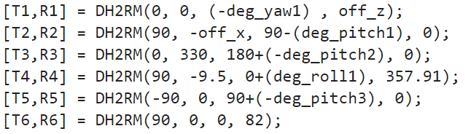
通过每项可求出当前关节坐标系相对上一个关节坐标系的旋转矩阵
Roll2为0时末端的姿态矩阵为$R_{0}^{6} = {R_{0}^{1}R}_{1}^{2}R_{2}^{3}R_{3}^{4}R_{4}^{5}R_{5}^{6}$
而目标姿态矩阵为$R_{ref}$，$R_{ref}$ = $R_{0}^{6}×R$，其中R为$R_{0}^{6}$到$R_{ref}$的旋转矩阵
$R$ = ${R_{0}^{6}}^{−1}×R_{ref}$
通过旋转矩阵的矩阵元素可求取该关节坐标系下绕Z轴旋转的欧拉角
即$roll2 = \tan^{−1}{\frac{R_{11}}{R_{21}}}$
至此六个关节角度求解完毕

- 自动兑矿
兑换流程图
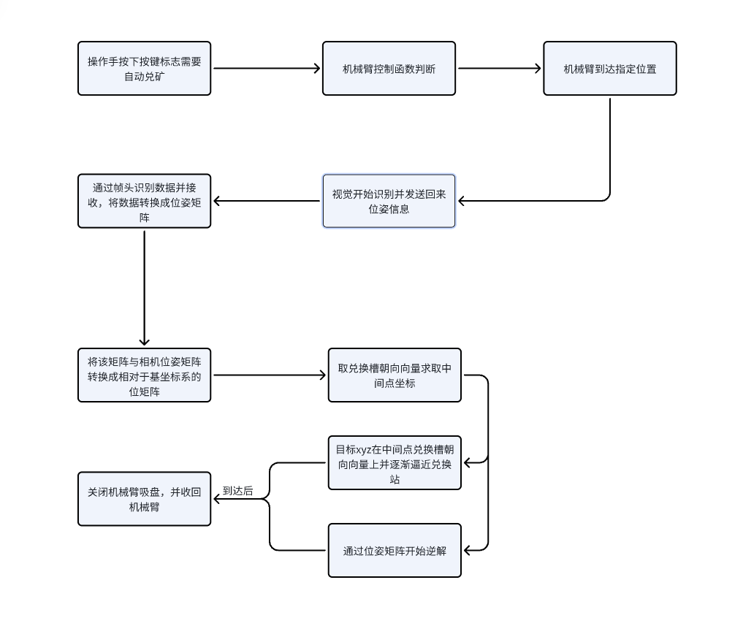
- 识别
①使用RealSense D435i深度相机对四级矿的大三角形进行图像采集，并通过ROS节点发布图像信息。ROS接收图像信息后，利用OpenCV对原始图像进行二值化处理，提取箭头轮廓。随后，通过面积、长度和角度等几何特征对轮廓进行筛选，获得符合要求的箭头区域。对筛选后的轮廓进行三角形拟合，提取箭头的三个顶点及其二维坐标。以三角形三边中点到轮廓距离最长的边所对的角作为箭头的指向角。通过两条边的叉乘方向判断箭头的另外两个顶点分别位于上方或下方，从而明确三个顶点的空间位置关系。
②在确定三个顶点的二维坐标后，结合深度相机获取其对应的深度信息，实现二维坐标到三维坐标的转换。至此，已获得三个顶点的三维坐标，并可进一步计算物体坐标系相对于相机坐标系的旋转矩阵。已知物体中心点在物体坐标系中的坐标，利用上述旋转矩阵，将相机坐标系旋转至Z轴朝上的方向作为世界坐标系，从而计算出物体中心在相机世界坐标系下的坐标，作为平移向量。结合旋转矩阵，完成所有识别信息的提取。最终，通过串口通信将识别结果发送至下游系统。
- 坐标系转换并求解
①在定义机械臂末端坐标系或视觉识别的物体坐标系式，最好让两者的初始坐标系相同，即能兑进矿石兑换槽和机械臂末端的坐标系方向是一样的，否则下位机解算还要多一步坐标系旋转。以及相机视觉坐标系和机械臂上建立的相机坐标系也要保持一致。我们将兑换槽入口方向定义为该物体坐标系的Z轴
②由于我们相机加装在pitch2上，通过相机识别到的物体位姿为$T_{c}^{o}$，通过DH表也能算出相机坐标系在基坐标系下的位姿矩阵$T_{b}^{c}$。
兑换槽在基坐标系下的位姿为${T_{b}^{o}=T_{c}^{o}T}_{b}^{c}$
- 运动规划
获取到兑换槽位姿后，并不能直接运动到该位置完成兑换，一是识别时车身距离较远，单纯机械臂运动并不可达，二是需要考虑到放入矿石过程。为了解算和运动简便，运动规划设置为以下三个步骤
①底盘位移补偿
要考虑到机械臂是否可达，将一部分位移交给底盘处理，定义基坐标系x方向为底盘前后移动，y方向为底盘左右横移。
物体相对初始基坐标系位置为$O= (X_{o}，Y_{o}，Z_{o})$
假设机械臂最终目标位置相对于基坐标系为 $P= (X_{c}，Y_{c}，Z_{c}) ，其中 Z_{c} = Z_{o}$
兑换槽永远在基座前边$X_{c}$保持常数即可，但兑换槽可能在机械臂的左右两边，如若$Y_{c}$为一常数值会导致某一个方向机械臂的可到达的工作空间浪费掉，且在之后取得中间点过程中更加容易超出机械臂的可到达范围，如下图上半部分所示
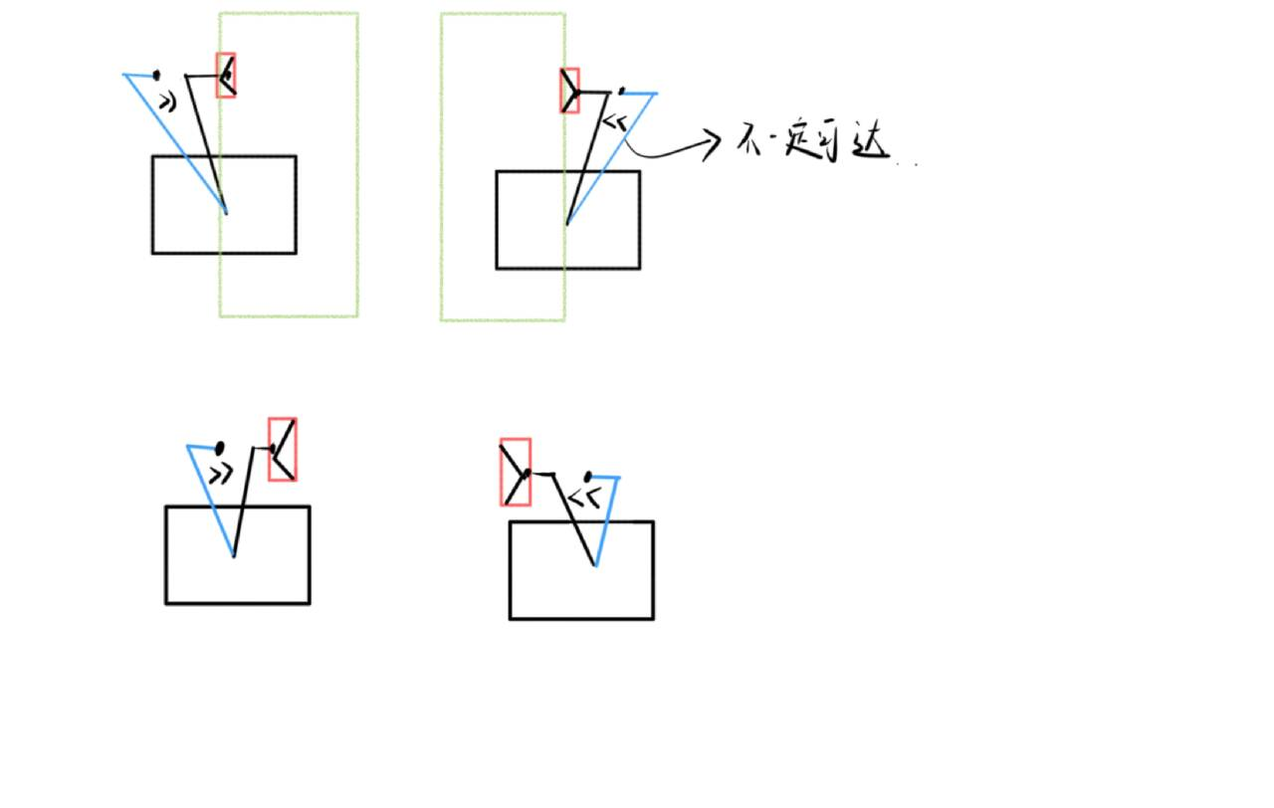
于是参照图下半部分取点，首先获取兑换槽入口朝向单位向量Z，兑换槽入口朝向向量也是该物体坐标系的一个方向轴，可通过位姿矩阵获取。取200mm模长分量作为偏移量
$$于是Y_{c} = 0+200Z_{y}$$
底盘需要在x方向上补偿的位移$chassisx = X_{o} −X_{c}$
底盘需要在y方向上补偿的位移$chassisy = Y_{o} −Y_{c}$
②取中间点位置
矿石长度200mm，取模长为300mm的Z的反向向量（留有一定余量保证不会卡到兑换槽），于是中间点位置确定为
$$p= (X_{c}−300Z_{x}，Y_{c}−300Z_{y}，Z_{c}−300Z_{z})$$
③放入
底盘位移补偿，机械臂运动到中间点（处理好两者先后运动顺序，可以忽略掉过程中避障问题）完毕后，通过步长累加将矿石沿Z向量放入兑换槽
$即p = p+Z∆$t
该段过程要保证$\int{Z∆t} = 300Z$
- 测试效果
以上方案在测试过程中遇到如下问题
①深度相机识别误差
在相机识别过程中，出现信噪声比低的情况，深度在一定范围内跳变，在通过深度值求解三维坐标以及位姿时存在跳变。我们采样取均值，中值，滑动窗口等优化方法对其数据进行处理，依旧存在最终结果存在明显跳变的问题。进而导致在最后兑换直线推入过程中蹭到兑换槽边的情况。
②中间点选取超出机械臂可工作空间
由于该工程为过狗洞设计，机械臂大小受到一定限制，其可达的工作空间也受限，取中间点逆解过程无法计算出有效解（特别是我们工程有过洞需求，机械臂本身不会太大）。青工会上上海交通大学有提到绕某一棱旋转推入的方法，同时该方法还能减少直线推入时蹭到槽边的概率，交太强了。
- 自定义控制器重力补偿
对机械臂二维平面进行分析
一、雅可比矩阵
设其连杆重心坐标与各关节角度关系为 $p = f(q)$
即
$$p1 = f_{1}(θ1,θ2……θn)$$
$$p2 = f_{2}(θ1,θ2……θn)$$
$$⋮$$
$$pn = f_{n}(θ1,θ2……θn)$$
对以上式子微分
$$δp1 = \frac{αf_{1}}{αθ_{1}}δθ_{1}+\frac{αf_{1}}{αθ_{2}}δθ_{2}⋯+\frac{αf_{1}}{αθ_{n}}δθ_{n}$$
$$δp2 = \frac{αf_{2}}{αθ_{1}}δθ_{1}+\frac{αf_{2}}{αθ_{2}}δθ_{2}⋯+\frac{αf_{2}}{αθ_{n}}δθ_{n}$$
$$⋮$$
$$δpn = \frac{αf_{n}}{αθ_{1}}δθ_{1}+\frac{αf_{n}}{αθ_{2}}δθ_{2}⋯+\frac{αf_{n}}{αθ_{n}}δθ_{n}$$

令$J = \left[\begin{matrix}\frac{αf_{1}}{αθ_{1}} & ⋯ & \frac{αf_{1}}{αθ_{n}} \\ ⋮ & ⋱ & ⋮ \\ \frac{αf_{n}}{αθ_{1}} & ⋯ & \frac{αf_{n}}{αθ_{n}}\end{matrix}\right]$
则$δp = Jδ$q

- 将work-space的 F 到configuration-space 的 τ 的映射

根据虚功原理可求静止机械臂所受外力与关节力矩之间的关系
$$F^{T}δp = τ^{T}δq$$
由$δp = Jδ$q代入
解$F^{T} J= τ^{T}→τ = J^{T}F$
之后便可用雅可比重新计算重力补偿。
即$τ_{m}= −J_{m}G$
$$J_{m}为连杆重心处的雅可比$$
- 建模分析
对机械臂二维平面进行分析
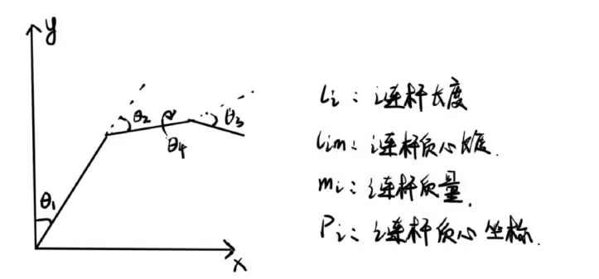
角度顺时针方向为正
$$s_{1}=\sin{θ_{1}} c_{12}=\cos{(θ_{1}+θ_{2})} ⋯$$
由于主要补偿力矩3个pitch和roll1关节的力矩（yaw和roll2无需补偿），故只对pitch1、2、3及roll1做分析（为简便，roll1做单独分析）
求解第一连杆质心处雅可比：
$p1=\left[\begin{matrix}l_{1m}s_{1} \\ l_{1m}c_{1}\end{matrix}\right] F1=\left[\begin{matrix}0 \\ −m_{1}g\end{matrix}\right]$
$J_{1}=\left[\begin{matrix}l_{1m}c_{1} & 0 & 0 \\ {−l}_{1m}s_{1} & 0 & 0\end{matrix}\right] { τ}_{1}= −J_{1}^{T}F1$

求解第二连杆质心处雅可比：
$p2=\left[\begin{matrix}l_{1}s_{1}+l_{2m}s_{12} \\ l_{1}c_{1}+l_{2m}c_{12}\end{matrix}\right] F2=\left[\begin{matrix}0 \\ −m_{2}g\end{matrix}\right]$
$J_{2}=\left[\begin{matrix}l_{1}c_{1}+l_{2m}c_{12} & l_{2m}c_{12} & 0 \\ {−l}_{1}s_{1}−l_{2m}s_{12} & −l_{2m}s_{12} & 0\end{matrix}\right]$
$$τ_{2}= −J_{2}^{T}F2$$

求解第三连杆质心处雅可比：
考虑第三连杆投影到一二连杆平面的角度（因为需要求平面上的坐标）与pitch3关节偏转角度以及roll1关节偏转角度相关，即$θ_{5}= \sin^{−1}{(s_{3}c_{4})}$
$$p3=\left[\begin{matrix}l_{1}s_{1}+l_{2}s_{12}+l_{3m}s_{125} \\ l_{1}c_{1}+l_{2}c_{12}+l_{3m}c_{125}\end{matrix}\right]= \left[\begin{matrix}l_{1}s_{1}+l_{2}s_{12}+l_{3m}s_{12(\sin^{−1}{(s_{3}c_{4})})} \\ l_{1}c_{1}+l_{2}c_{12}+l_{3m}c_{12(\sin^{−1}{(s_{3}c_{4})})}\end{matrix}\right]$$
$F3=\left[\begin{matrix}0 \\ −m_{3}g\end{matrix}\right]$
$$J_{3}=\left[\begin{matrix}l_{1}c_{1}+l_{2}c_{12}+l_{3m}c_{12(\sin^{−1}{(s_{3}c_{4})})} & l_{2}c_{12}+l_{3m}c_{12(\sin^{−1}{(s_{3}c_{4})})} & l_{3m}c_{12(\sin^{−1}{(s_{3}c_{4})})}\frac{c_{3}c_{4}}{\sqrt{1−s_{3}^{2}c_{4}^{2}}} \\ {−l}_{1}s_{1}−l_{2}s_{12}−l_{3m}s_{12(\sin^{−1}{(s_{3}c_{4})})} & −l_{2}s_{12}−l_{3m}s_{12(\sin^{−1}{(s_{3}c_{4})})} & −l_{3m}s_{12(\sin^{−1}{(s_{3}c_{4})})}\frac{c_{3}c_{4}}{\sqrt{1−s_{3}^{2}c_{4}^{2}}}\end{matrix}\right]$$
$$τ_{3}= −J_{3}^{T}F3$$

最终三个关节输出力矩为
$$τ=τ_{1}+τ_{2}+τ_{3}$$
$$\left[\begin{matrix}τ_{pitch1} \\ τ_{pitch2} \\ τ_{pitch3}\end{matrix}\right]=\left[\begin{matrix}−l_{1m}s_{1}m_{1}−\left(l_{1}s_{1}+l_{2m}s_{12}\right)m_{2}−(l_{1}s_{1}+l_{2}s_{12}+l_{3m}s_{12(\sin^{−1}{(s_{3}c_{4})})})m_{3} \\ −\left(l_{2m}s_{12}\right)m_{2}−(l_{2}s_{12}+l_{3m}s_{12(\sin^{−1}{(s_{3}c_{4})})})m_{3} \\ −l_{3m}s_{12(\sin^{−1}{(s_{3}c_{4})})}\frac{c_{3}c_{4}}{\sqrt{1−s_{3}^{2}c_{4}^{2}}}m_{3}\end{matrix}\right]g$$

求解roll1力矩补偿
简单力学求解即可
$$τ_{roll1}={−m_{3}gl}_{3m}s_{3}s_{4}s_{12}$$

